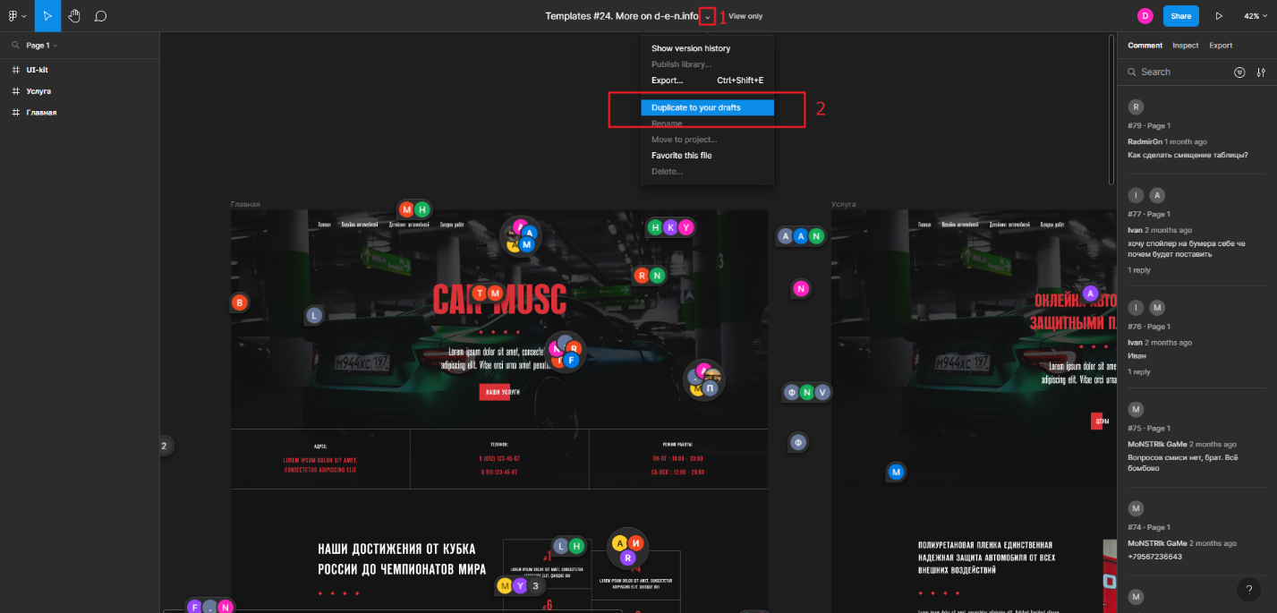Дизайн: <https://www.figma.com/file/glCfkVT3UzaqVHjKH0ItYu/Templates-%2327.-More-on-d-e-n.info-(Copy)?node-id=0%3A1&t=93Vlemx84DxnViLP-1>  
  
Выше дан дизайн странички, которую необходимо будет сверстать. Необходимо открыть ссылку, зарегистрироваться в Figma (это легко сделать в пару кликов, если у вас есть гугл аккаунт) и после этого выкачиваете и сохраняете к себе дизайн для дальнейшей работы (Скриншот 1).

Скриншот 1.

После того как вы скопировали дизайн в свой черновик, можно его открыть и приступить к верстке.

Для того чтобы посмотреть отступы между элементами, нужно нажать на 1 из двух элементов, между которыми нужно посмотреть расстояние и зажать кнопку alt

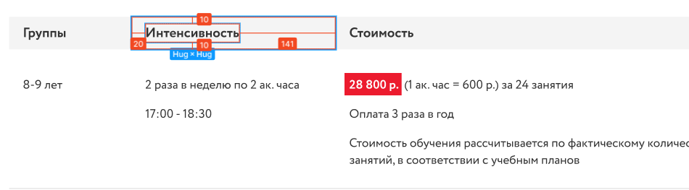

Посмотреть стили элементов так же можно, делается это следующим образом:

На правой панели есть раздел **Inspect**,

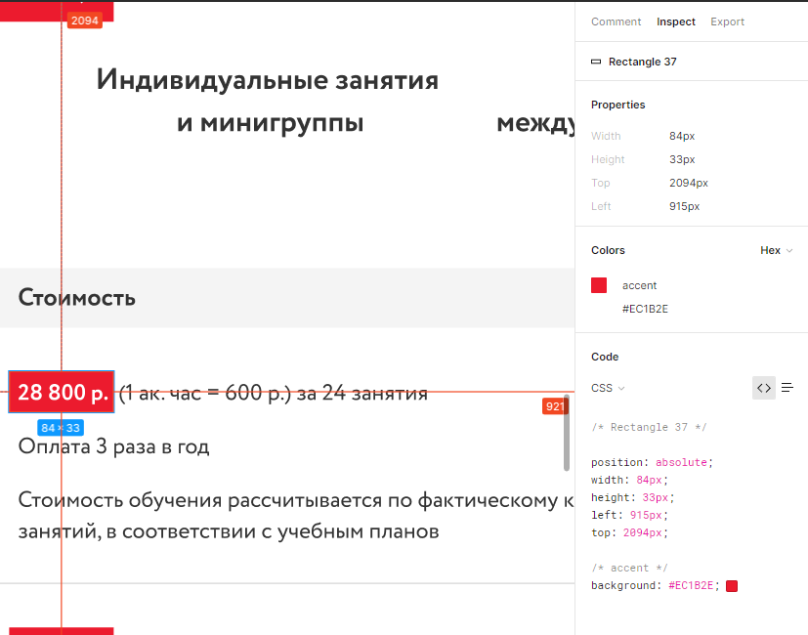

Отсюда можно брать только стилизацию блока, элемента и.т.д, позиционирование и прочее копировать **НЕ НУЖНО**, потому что это нужно делать при помощи наследования, т.е не нужно повторять стили для каждого блока, нужно задать необходимые базовые стили для родительского элемента (элементов верхнего уровня), а все дочерние стилизовать уже конкретно по необходимости.

**Так же хочу напомнить, что работа должна быть выложена на github pages. Советую сразу создать репозиторий для 6-ой лабораторной и по мере выполнения работы делать промежуточные коммиты, чтобы можно было отслеживать ход выполнения работы, и если что, помочь вам в реализации каких-то моментов. + Плохая практика делать один единственный коммит сразу после выполнения работы.**

**Срок сдачи работы на оценку 5: 06.05.2023**

**Срок сдачи работы на оценку 4: 13.05.2023**

**Срок сдачи работы на оценку 3: 20.05.2023**